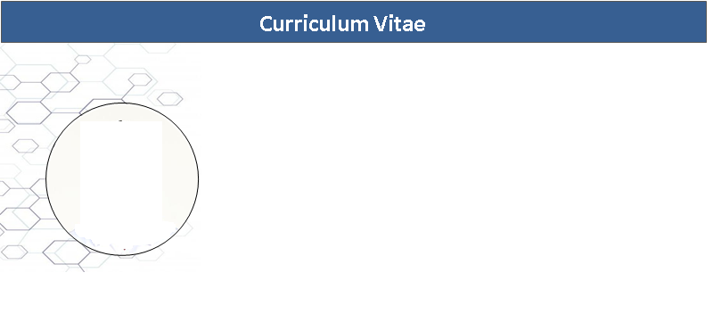
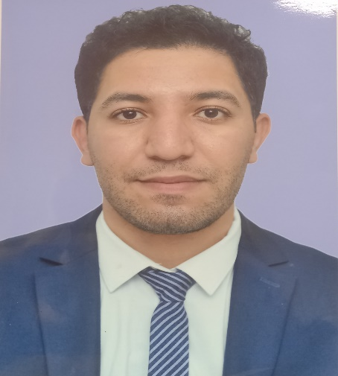

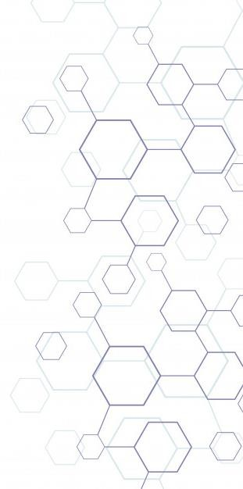
Fahd OUATIK

Adresse : Lot Boulman, N° 24, 23000, Agdal, Rabat, Maroc
Email : fahd.ouatike@gmail.com
Tél : +212 712 36 75 54
+212 628 98 29 22
Date de naissance: 18 / 07 /1990

Profil

• Docteur hautement motivé avec une expertise démontrée dans la recherche scienfique en informatique,
l’intelligence artificielles et les systémes embaqués.
• Consultant expert en robotique, IA et ingénierie pédagogique
• Enseignant à la faculté des sciences Semlalia à Marrakech.
• Expérience riche de développement des plateformes informatique et construction des systèmes embarqués.
• Membre développeur en plusieurs projets internationaux concernent l’enseignement à distance et le contrôle à
distance.

Intérêts de recherche

- Les laboratoires à distance télécommander via le web, contrôlé par des systèmes embarqués.
- Etude des comportements des internautes à l’aide des plateformes intègres l’intelligence artificielle.

Formation
2015- 2021 | Doctorat en Informatique et Systémes Embarqués  Thème : Contribution au développement des laboratoires à distance en utilisant des systèmes embarqués et des techniques de l'intelligence artificielle.  Laboratoire de Physique , Université Cadi Ayyad, Marrakech.
2013–2015 | Master en Sciences et Techniques  Ingénierie Informatique et systèmes  Université Sultan Moulay Slimane, Faculté des Sciences et Techniques de Béni- Mellal.
2010–2013 | Licence en Sciences et Techniques  Génie Mathématique et informatique  Université Sultan Moulay Slimane, Faculté des Sciences et Techniques de Béni-Mellal
2009–2013 | Licence Fondamental  Sciences physique option électronique et systèmes industriel  Université Sultan Moulay Slimane, Faculté de polysdiciplainaire de Béni-Mellal

Expériences professionnelles

2023  2018- 2021 | Consultant expert en robotique,IA et ingénierie pédagogique  Convaincu que l'avenir appartient à l'IA et à la robotique et que la singularité technologique est inévitable, je fais partie de la 4ème révolution industrielle. J’ai, alors, rejoint Almaxyra & Company avec pour mission de contribuer à la transformation de l'éducation au Maroc à travers la démocratisation des technologies éducatives récentes, afin d'amener la génération future à se surpasser et à devenir des acteurs majeurs de l'innovation.  Chercheur assistant  Membre développeur dans l’équipe du projet E@Live  Les objectifs du projet sont l'identification des meilleures pratiques en e-engineering, le développement de solutions de laboratoire à distance fiables, le développement de la formation pratique du personnel, l'évaluation des solutions pédagogiques innovantes utilisées et la promotion du concept de e-engineering dans les pays du Sud et de l'Est de la Méditerranée. Le projet est coordonné par l'Université de Limoges.
2017 - 2018 | Chercheur assistant  Membre développeur dans l’équipe du projet EOLES  EOLES est une formation de L3 générale réalisable entièrement à distance destinée aux étudiants (ayant un diplôme de niveau Bac+2) souhaitant orienter leur parcours professionnel vers les domaines de l’électronique et de l’optique.
2016 - 2019 | Enseignant Contractuel  Enseignant Contractuel dans les spécialités informatique et physique à la faculté des sciences Semlalia à Marrakech
2015 - 2016 | Ingénieur développeur  Ingénieur informatique au sein de l’entreprise TechnoPro à Beni Mellal.

Activités pédagogiques

2016-2018 : Enseignant contractuel au Département de Physique de la Faculté des Sciences Semlalia, Université Cadi ayyad, Marrakech.
Modules Enseigné :
- Travaux dirigé et pratiques de : Electronique, Electricité, Thermodynamique, Optique & Radioactivité.
Travaux dirigé et pratiques de : Informatique, Programmation C++, Matlab .

Compétences techniques

Informatique : - Intelligence Artificielle : Machine learning, NLP , Datamining.
- SEO.
- Programmation (Labview, C, C++, Scratch, Java , Jee, Python ,Php , Javascript)
- Frameworks ( Node js, Flask).
- Système d’information (UML ,Merise, langage SQL).
- Réseaux informatique et Administration Systémes .

Electronique : Eléctronique analogique et numérique, Systèmes embarqué (Arduino, PCduino,
Rasspebery…).

Mathématique : Analyse général, Analyse numérique (Matlab) , Algèbre, Topologie .

Articles de revues indexé Thomson Reuters & Scopus

- Fahd Ouatik, Mustapha Raoufi, Farouk Ouatik, Mohamed Ancrime, Belaid Bouikhalene and Mohammed Skouri “ Online Engineering Education in Electronics” JOURNAL OF MATERIALS EDUCATION Volume 41, Numbers 5 – 6 .

- Fahd Ouatik, Mustapha Raoufi, Farouk Ouatik, Mohammed Skouri “ Online instrument systems in reality for remote wiring and measurement of electronic in e-learning from labVIEW+NI ELVIS II vs embedded system+web services” INTERNATIONAL JOURNAL OF ELECTRICAL AND COMPUTER ENGINEERING (IJECE)Vol.11, No.2, April2021, pp. 1178~1185ISSN: 2088-8708, DOI: 10.11591/ijece.v11i2.pp1178-1185.

- Fahd Ouatik, Mustapha Raoufi, Mohamed El Mohadab, Farouk Ouatik, Belaid Bouikhalene, Mohammed Skouri “ Modeling collaborative practical work processes in an E-learning context of engineering electric education” INDONESIAN JOURNAL OF ELECTRICAL ENGINEERING AND COMPUTER SCIENCE Vol. 16, No. 3, December 2019, pp. 1464~1473 ISSN: 2502-4752, DOI: 10.11591/ijeecs.v16.i3.pp1464-1473.

- Fahd Ouatik, Mustapha Raoufi, Farouk Ouatik, Mohammed Skouri ‘’ E-learning & Decision Making System For Automate Students Assessment Using Remote Laboratory and Machine learning” Journal of e-Learning and Knowledge Society.

- Fahd Ouatik, Mustapha Raoufi, Belaid Bouikhalene and Mohammed Skouri “ The EOLES project remote labs across the Mediterranean: an example of a successful experience” ACM digital library https://doi.org/10.1145/3128128.3128152.

- Farouk Ouatik, Mohammed Erritali, Fahd Ouatik, Mostafa Jourhmane “Comparative study of MapReduce classification algorithms for students orientation” Elseiver Procedia Computer Science 170 (2020) 1192–1197.

- Farouk Ouatik, Mohammed Erritali, Fahd Ouatik, Mostafa Jourhmane ” Student orientation using machine learning under MapReduce with Hadoop’’ JOURNAL OF UBIQUITOUS SYSTEMS & PERVASIVE NETWORKS Volume 13, No. 1 (2020) pp. 21-26.

- Farouk Ouatik, Mohammed Erritali, Fahd Ouatik, Mostafa Jourhmane ” Students' orientation using machine learning and Big Data ’’ INTERNATIONAL JOURNAL OF ONLINE AND BIOMEDICAL ENGINEERING (IJOE) – eISSN: 2626-8493.

- Farouk Ouatik ,Fahd Ouatik “Learning Management System Comparison: New Approach Using Multi-Criteria Decision Making” Lecture Notes in Business Information Processing this link is disabled, 2021, 416 LNBIP, pp. 239–248

- El Mohadab Mohamed, Belaid Bouikhalene, Fahd Ouatik, Said Safi “ AHP and TOPSIS methods applied in the field of scientific research” INDONESIAN JOURNAL OF ELECTRICAL ENGINEERING AND COMPUTER SCIENCE Vol. 14, No. 3, June 2019, pp. 1382~1390 ISSN: 2502-4752, DOI: 10.11591/ijeecs.v14.i3.pp1382-1390

- El Gourari, A., Raoufi, M., Skouri, M., Ouatik, F. ‘’The Implementation of Deep Reinforcement Learning in E-Learning and Distance Learning: Remote Practical Work’’ Mobile Information Systemsthis link is disabled, 2021, 2021, 9959954

Participations à des conférences et congrès scientifique international

- The third international conference on business intelligence CBI’2017
Sultan Moulay Sliman University Beni Mellal Morocco
Title: Decision making system for remote laboratory using data mining
- International Multiconference ISKO-Maghrib 2017 & SIIE 2017 SIIE’2017
ENSA AL-Hoceima Morocco
Title: Decision making system for remote laboratory using data mining algorithm.
- International Multiconference ISKO-Maghrib 2017 & SIIE 2017 SIIE’2017
ENSA AL-Hoceima Morocco
Title: Remote laboratory in engineering education and collaborative work

- Scientific event on information technology SEIT’2017
INPT Rabat Morooco
Title: E@LAB
- Scientific event on information technology SEIT’2017
INPT Rabat Morooco
Title: Towards an efficient algorithm for ranking scientific research papers

- 4th international conference on wireless technologies ,embedded and intelegent system WITS’2017
Ensa Fes morocco
Title: remote laboratory and evaluation using data mining algorithm .
- International conference on smart digital environment ICSDE’2017 :
Enset rabat morocco
Title : The EOLES Project for remote lab across the Mediterranean-example of a successful experience .

- International arab conference on information Technology ACIT’2017
Hamamat Tunisie
Title : Smart Real-Time RC Circuit Remote Laboratory Architecture

- International conference on communication management and information technology
Madrid Espagne
Title: Decision Making System For Assessment And Behavioral Study Using Remote Laboratory And Data Mining Algorithm

- International conference on communication management and information technology
Madrid Espagne
Title: The Eoles Project Remote Labs Across Th Mediterranean Implementation And Validation Of A New Strategy Of Online Practical Works Of Electronics.

